JDBC的配置信息提取到配置文件

配置文件
- 属性文件
  - 格式：扩展名是.properties
  - 内容：key=value
- XML文件

提取信息到配置文件
- 定义一个配置文件
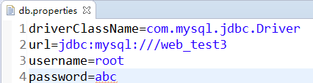

在工具类中解析属性文件
- 获取到具体内容为常量赋值
